МИНОБРНАУКИ РОССИИ
Федеральное государственное бюджетное образовательное учреждение высшего образования
«ВЛАДИВОСТОКСКИЙ ГОСУДАРСТВЕННЫЙ УНИВЕРСИТЕТ»
(ФГБОУ ВО «ВВГУ»)

ИНСТИТУТ ИНФОРМАЦИОННЫХ ТЕХНОЛОГИЙ И АНАЛИЗА ДАННЫХ
КАФЕДРА ИНФОРМАЦИОННЫХ ТЕХНОЛОГИЙ И СИСТЕМ

ОТЧЕТ

ПО ЛАБОРАТОРНОЙ РАБОТЕ №4

по дисциплине
«Информатика и программирование»

Студент
гр. БИС-25-3 ______________________________________ М. А. Деев

Ассистент
преподавателя ______________________________________ М. В. Водяницкий

Владивосток 2025
Задание
Выполнить задание на Python и оформить отчет по стандартам ВВГУ.
Задание 1. Написать функцию, которая конвертирует время из одной величины в другую. На вход подается: число (величина времени); исходная единица измерения; единица измерения, в которую нужно перевести. Функция должна вернуть конвертированное значение.
Задание 2. Пользователь делает вклад в банке в размере a рублей сроком на n лет. Процент по вкладу зависит от суммы и срока. Зависимость от суммы: каждые 10 000 рублей увеличивают ставку на 0.3%; но суммарное увеличение не может превышать 5%: минимальный вклад - 30 000 рублей. Зависимость от срока: первые 3 года - 3%; от 4 до 6 лет - 5%; более 6 лет - 2%. Необходимо написать функцию, которая рассчитывает прибыль пользователя без учета первоначально вложенной суммы. Используется сложный процент: каждый год процент начисляется на текущую сумму вклада. На вход подаются: сумма вклада и количество лет. Результат: сумма прибыли (не весь вклад, а только заработанные проценты).
Задание 3. Написать функцию для вывода всех простых чисел в заданном диапазоне. Нужно учитывать некорректные данные (например, начало больше конца или диапазон без простых чисел). На вход подаются два числа: начало и конец диапазона (включительно). На выходе - список всех простых чисел или сообщение об ошибке.
Задание 4. Реализовать функцию сложения двух матриц. При сложении двух матриц получается новая матрица того же размера, где каждый элемент - это сумма элементов с тем же индексом из двух исходных матриц. Ограничения: складывать можно только матрицы одинакового размера; размер матрицы должен быть строго больше 2 (например, 3×3, 4×4 и т.д.); при нарушении условий нужно вывести сообщение об ошибке. На вход подаются: размер матрицы n (для квадратной матрицы n × n); элементы первой матрицы (по строкам, через пробел); элементы второй матрицы в таком же формате. Результат - новая матрица (в том же формате), либо сообщение об ошибке.
Задание 5.Написать функцию, которая определяет, является ли строка палиндромом. Палиндром - это строка, которая читается одинаково слева направо и справа налево (обычно без учета пробелов, регистра и знаков препинания - эти правила нужно явно задать в своей реализации). На в ход подается строка. На выходе: да, если это палиндром; нет, если это не палиндром.
Содержание
1 Выполнение работы 3
1.1 Задание 1 3
1.2 Задание 2 3
1.3 Задание 3 4
1.4 Задание 4 5
1.5 Задание 5 6

1 Выполнение работы

1.1 Задание 1
В данном задании необходимо было написать функцию, которая конвертировала бы время из одной величины в другую. На рисунке 1 представлен код программы.
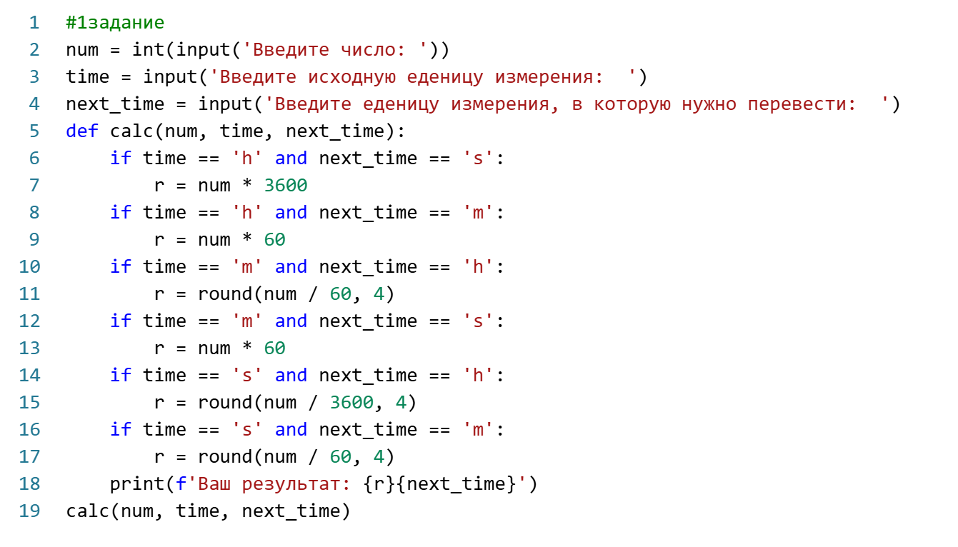
Рисунок 1 – Листинг программы для задания 1
Пояснение работы программы:
- Пользователь вводит число, которое считывается функцией input() и преобразуется в целое число с помощью int().
- Затем вводятся исходная и целевая единицы измерения (например, h - часы, m - минуты, s - секунды).
- Функция calc() проверяет все возможные комбинации конвертации с помощью условных операторов: из часов в секунды, из часов в минуты, из минут в часы, из минут в секунды, из секунд в часы, из секунд в минуты.
- Результат округляется до 4 знаков после запятой, если это необходимо, и выводится в удобном формате.

1.2 Задание 2
В данном задании необходимо было написать функцию, которая определяла бы заработанный процент с вклада. На рисунке 2 представлен код программы.

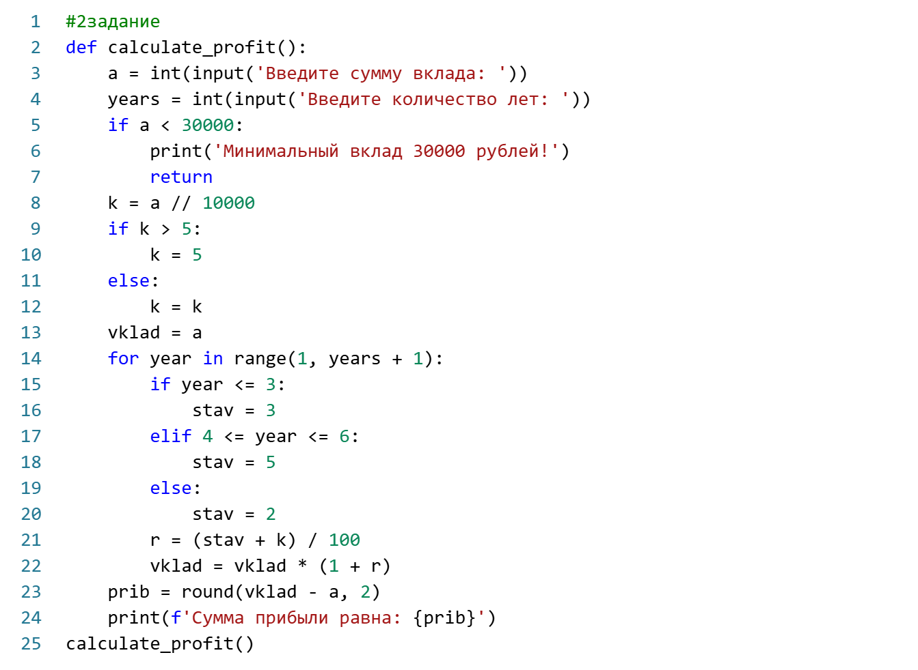
Рисунок 2 – Листинг программы для задания 2
Пояснение работы программы:
- Пользователь вводит сумму вклада и срок в годах.
- Проверяется минимальная сумма вклада (30000 рублей)
- Рассчитывается коэффициент k как целая часть от деления суммы на 10000, k < 5.
- В цикле для каждого года определяется ставка: 3% для первых 3 лет, 5% для лет с 4 по 6, 2% для последующих лет.
- К ставке добавляется коэффициент k, и сумма вклада пересчитывается с учётом сложного процента.
- В конце вычисляется прибыль (разница между конечной и начальной суммой) и выводится округлённой до 2 знаков.

1.3 Задание 3
В этом задании необходимо было написать функцию для вывода всех простых чисел в заданном диапазоне. На рисунке 3 представлен код программы.

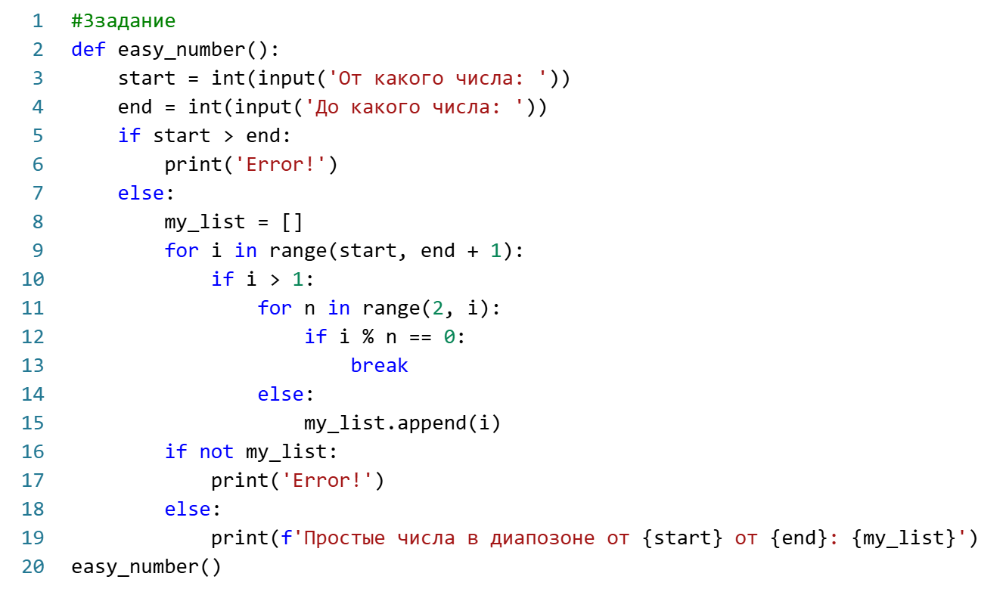
Рисунок 3 – Листинг программы для задания 3
Пояснение работы программы:
- Пользователь вводит начало и конец диапазона.
- Проверяется корректность диапазона (начало не должно быть больше конца).
- Для каждого числа в диапазоне проверяется, является ли оно простым: число должно быть больше 1, проверяется делимость на все числа от 2 до самого числа (не включая его), если делитель найден — число не простое.
- Все простые числа добавляются в список my_list.
- Если список пуст или диапазон некорректен, выводится сообщение об ошибке.

1.4 Задание 4
В данном задании необходимо было реализовать функцию сложения двух матриц одинакового размера. На рисунке 4 представлен код программы.
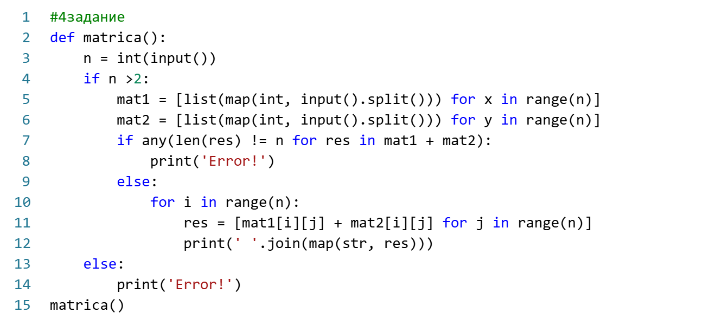
Рисунок 4 – Листинг программы для задания 4
Пояснение работы программы:
- Пользователь вводит размер матрицы n.
- Если n больше 2, программа считывает две матрицы построчно.
- Проверяется, что каждая строка содержит ровно n чисел.
- Если проверка пройдена, выполняется поэлементное сложение матриц.
- Результат выводится построчно, элементы разделены пробелами.
- При некорректном вводе выводится сообщение об ошибке.

1.5 Задание 5
В следующем задании необходимо было написать функцию, которая определяла бы является ли введенная строка палиндромом. На рисунке 5 представлен код программы.
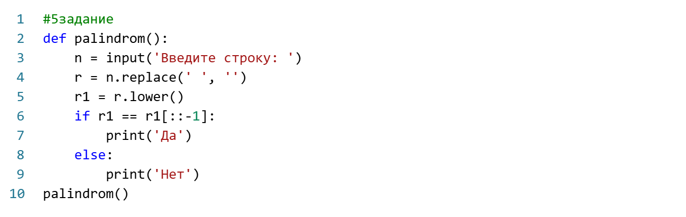
Рисунок 5 – Листинг программы для задания 5
Пояснение работы программы:
- Пользователь вводит строку.
- Удаляются все пробелы с помощью replace(' ', '').
- Строка приводится к нижнему регистру методом lower().
- Сравнивается исходная строка с её обратным вариантом (срез [::-1]).
- Если строки совпадают — выводится «Да», иначе — «Нет».

